Eksamen 2022
Når alt er tager i kilo giver opstillingen søren endowment $x_{1}=jordbær$ , $x_{2}=kartoffler$
$$w=\left(2,15\right)$$
Til priser $p=(50,20)$
- Opskriv og illustrer hans budgetbegrænsning
$$B=\left\{\left(x_{1},x_{2}\right)∈R_{+}^{2}:x_{1}·p_{1}+x_{2}·p_{2}≤w_{1}·p_{1}+w_{2}·p_{2}=50·2+15·20=400\right\}$$
Tegning til 1.A
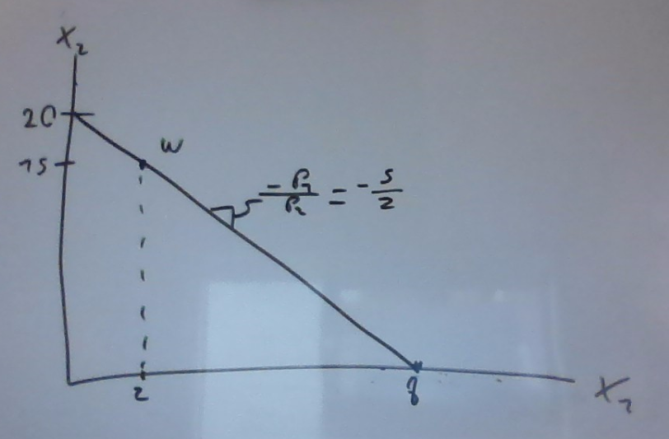
- Løs hans optimeringsproblem via lagrange
Vi ser at sørens nyttefunktion er en positiv monoton transformation af en cobb douglas så vi ved hans præferencer er pæne, budgetbegrænsningen bindende og der derfor kan findes en indre løsning via lagrange
Vi opstiller
$$L\left(x_{1},x_{2},λ\right)=4·x_{1}^{3/4 }·x_{2}^{\frac{1}{4}}-λ(x_{1}·50+x_{2}·20-400)$$
Vi opstiller FOC
$$\left(1\right)\frac{∂L}{∂x_{1}}=\frac{3·4}{4·x_{1}^{\frac{1}{4}}}·x_{2}^{\frac{1}{4}}-λ50=^{!}0⇔\frac{3}{x_{1}^{\frac{1}{4}}}·x_{2}^{\frac{1}{4}}=λ50$$
$$\left(2\right) \frac{∂L}{∂x_{2}}=\frac{4}{4·x_{2}^{\frac{3}{4}}}·x_{1}^{\frac{3}{4}}-λ20=^{!}0⇔\frac{1}{x_{2}^{\frac{3}{4}}}·x_{1}^{\frac{3}{4}}=λ20$$
$$\left(3\right)\frac{∂L}{∂λ}=^{!}0⇔x_{1}·50+x_{2}·20=400$$
Vi dividerer 1 med 2
$$-MRS=\frac{\frac{3}{x_{1}^{\frac{1}{4}}}·x_{2}^{\frac{1}{4}}}{\frac{1}{x_{2}^{\frac{3}{4}}}·x_{1}^{\frac{3}{4}}}=3·\frac{x_{2}}{x_{1}}=\frac{5}{2}$$
$$⇔x_{2}=\frac{5}{3·2}·x_{1}$$
Vi indsætter i 3
$$x_{1}·50+x_{2}·20=400$$
$$x_{1}·50+\frac{5}{2·3}·x_{1}·20=400$$
$$x_{1}^{⋆}\left(\frac{4}{3}·50\right)=400$$
$$x_{1}^{⋆}=\frac{400·3}{50·4}=6$$
$$x_{1}^{⋆}=\frac{M·3 }{p_{1}·4}$$
$$x_{2}^{⋆}=\frac{5}{3·2}·\frac{400·3}{50·4}=\frac{400}{4·20}=5$$
$$x_{2}^{⋆}=\frac{M}{p_{2}·4}$$
Og tegner ind på graf med indifferenskurve
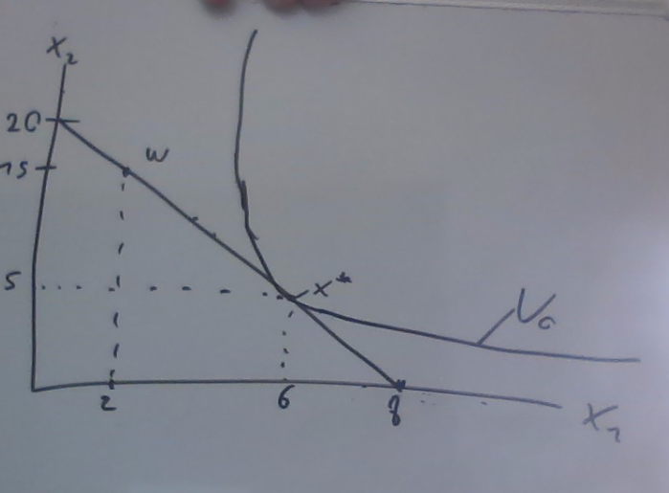
- Der sker et prisfald bestem og tegn den nye budgetbegrænsning ift før
$$p'=(20,20)$$

Den nye budgetbegrænsning
$$B=\left\{\left(x_{1},x_{2}\right)∈R_{+}^{2}:x_{1}·{p'}_{1}+x_{2}·{p'}_{2}≤w_{1}·{p'}_{1}+w_{2}·{p'}_{2}=20·2+15·20=340\right\}$$
Budgetlinjes hældning ændres men skære stadig i endowment da han stadig skal have råd til sit eget varebundt
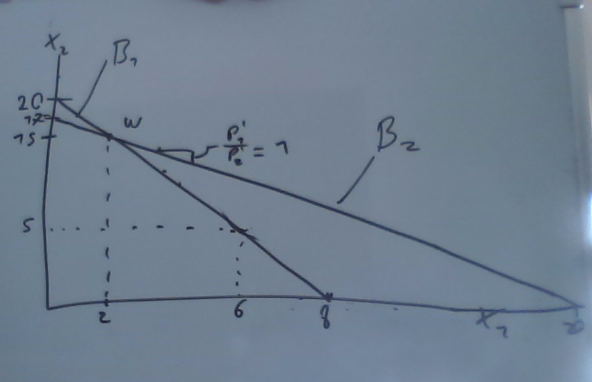
- Jeg går ud fra at der ikke ønskes at der tegnes en indifferenskurve på grafen

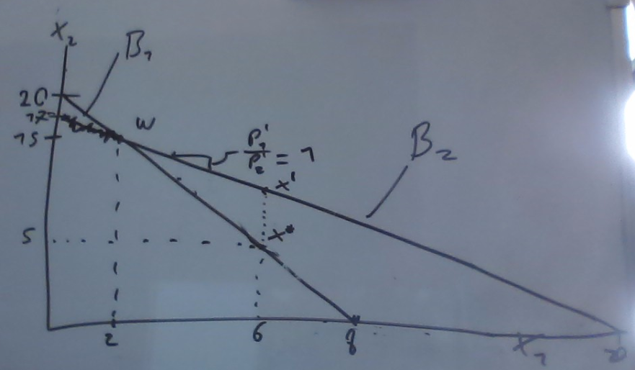
For Den skarverede del af budgetlinjen ved vi at $x^{⋆}$ er foretruket frem for
Siden søren har pæne prefferencer ved vi specielt at hen er umættelig som medføre at $x^{'}$ er foretrukket frem for $x^{⋆}$ foretrukket frem for skraverede også siges $x^{'}er indirekte afsløret foretrukket frem for$
Det skraverede stykke transitivitet holder igen da hans præferencer er pæne
- Udregn nye optimum
Vi tager formlerne fra før og indsætter nye priser, her skal vi også huske at indsætte den justerede indkomst
$$x_{1}^{⋆^{'}}=\frac{340·3}{4·20}=\frac{51}{4}$$
$$x_{2}^{⋆'}=\frac{340}{4·20}=\frac{17}{4}$$
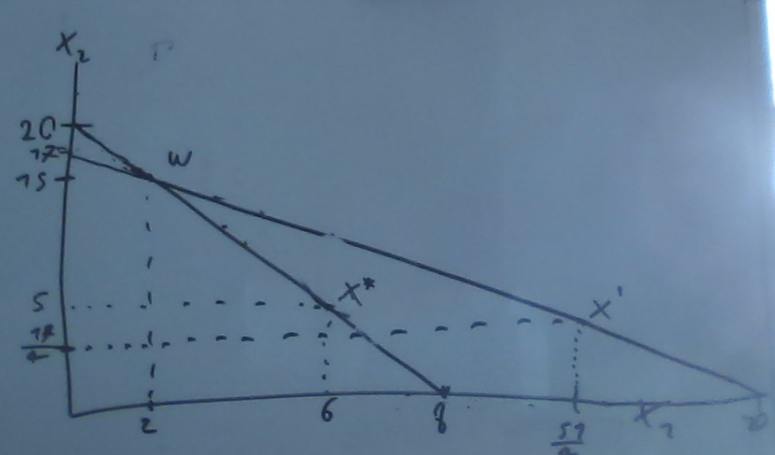
Indtegn og dekomponer effekterne ved prisfallet
$$x^{⋆}→x^{A} er substitutionseffekten$$
Som altid er denne positiv ved et per grundantagelserne
$$x^{A}→x^{B} er indkomsteffekten$$
Dett er ændringen af købekraft der kommer ved et prisfald
$$x^{B}→x^{'} Inkomst endowment effekten$$
Ændringen af købekraft der kommer fra vores initialbeholdning
I sørens tilfælde bestemmer hans endowment at han er en smule værre stillet end hvis hand havde al hans indkomst i kartoffler

Opg 2
FK giver os ligevægt i $S\left(p^{⋆}\right)=D(p^{·})$
Det lavere udbud af fødevare vil føre til at der bliver udbudt mindre til prisen og udbudkurven stødes derfor op ad prisaksen
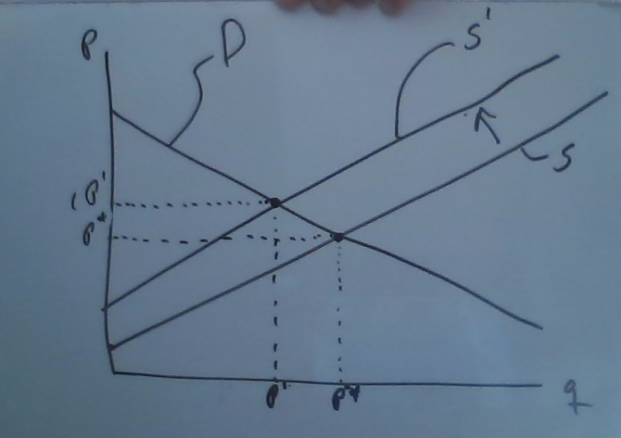
Dette giver os en ny ligevægt med lavere mængde solgt og højere pris

b) vi antager at mad er normalt gode derfor giver den ekstra indkomst os højere efterspørgsel
af fødevare
gaven vil hæve
c) en stykgave

opg 3 duopol
$$q\left(p\right)=5-\frac{p}{2}⇔p\left(q\right)=10-2q$$
Vh.1
$$c_{1}\left(q_{1}\right)=2q_{1}→MC_{1}=2$$
Vh. 2
$$c_{2}\left(y\right)=0→MC_{2}=0$$
- Find cournotligevægt
Vh_1 opstiller maximeringsproblem
$$\max_{q_{1}}\left(10-2q_{1}-2q_{2}\right)q_{1}-2q_{1}$$
$$\frac{∂π_{2}}{∂q_{1}}=10-4q_{1}-2q_{2}-2=^{!}0$$
$$8-2q_{2}=4q_{1}$$
$$\left(1\right)q_{1}=2-\frac{q_{2}^{e}}{2}=f_{1}(q_{2}^{e})$$
VH 2 vi maksimerer og tager tal oppefra VH 1
$$"MR=MC"$$
$$\frac{∂π_{2}}{∂q_{2}}=10-4q_{2}-2q_{1}^{e}=^{!}0$$
$$\left(2\right)q_{2}=\frac{5-q_{1}^{e} }{2}$$
Vi ved at i cournot ligevægt producere hver viksomhed hvad den anden forventer $→$
$$q_{1}=q_{1}^{e}$$
$$q_{2}=q_{2}^{e}$$
Vi indsætter 2 i 1
$$2·q_{1}=4-q_{2}=4-\frac{5}{2}+\frac{q_{1}}{2}$$
$$\frac{3}{2}q_{1}=\frac{3}{2}$$
$$q_{1}^{⋆ }=1$$
$$q_{2}^{⋆}=\frac{5-1}{2}=2$$

VH 1 udbyder $q_{1}=$1 VH 2 udbyder $q_{2}=2$
Samlet $Q=3$
- Stackelberg
Vi kan tage virksomhed 2’s reaktionsfunktion og indsætte i VH 1 maximeringsproblem
$$\max_{q_{1}}\left(10-2q_{1}-5+q_{1}\right)q_{1}-2q_{1}$$
$$\frac{∂π_{1}}{∂q_{1}}=5-2q_{1}-2=^{!}0$$
$$q_{1}^{leader}=\frac{3}{2}$$
$$q_{2}^{follower}=\frac{7}{4}$$
$$Q_{stackel}=\frac{13}{4}$$
- Virksomhed 1 foretrækker stackelberg da de havde muligheden for cournot men valgte andet
VH 2 foretrækker cournot da de i stackelberg prroducere mindre til en lavere pris(siden det samlede udbud er større er prisen mindre)
Forbrugeren foretrækker stackelberg da der bliver produceret mere og prisen derfor er lavere
- Vi tager igen reaktionsfunktionen fra VH 1 fra A
VH 2
$$\max_{q_{2}}\left(10-2q_{2}-4+q_{2}\right)q_{2}$$
$$\frac{∂π_{2}}{∂q_{2}}=6-2q_{2}=^{!}0$$
$$q_{2}=3$$
$$q_{1}=\frac{1}{2}$$
$$Q=\frac{14}{4}$$
Det er bedst for forbrugeren at VH 2 er leader da dette føre til højere udbud og derved lavest priser

Opg 4
- Falsk
Arrowmulighedshtheorem siger at den eneste måde de 3 sociale velfærdsbetingelser er opfyldt er i diktatur

- Sandt
Per 1. velfærdstheorem
- Falsk et giffengode er altid et inferiørt gode
Per slutsky omskrivning

